Университет ИТМО

Кафедра физики

Лабораторная работа № 2

Дифракция Фраунгофера

Выполнил: Усков Иван, группа Р3217

Преподаватель: Темнов Д. Э.

# Теоретические основы

**Дифракцией** света называется явление отклонения света от прямолинейного направления распространения при прохождении вблизи препятствий. Как показывает опыт, свет при определенных условиях может заходить в область геометрической тени.

Различают два случая дифракции. *Дифракция Френеля* или дифракция в сходящихся пучках. Дифракционную картину Френеля достаточно просто объяснить на основе метода зон Френеля.

*Дифракция Фраунгофера* или дифракция в параллельных пучках. Если источник света и точка наблюдения расположены от препятствия настолько далеко, что лучи, падающие на препятствие и лучи, идущие в точку наблюдения, образуют практически параллельные пучки.

В лабораторной работе явление дифракции изучается на примере дифракции на узкой щели, на нескольких щелях и на дифракционной решетке.

## Дифракция на щели

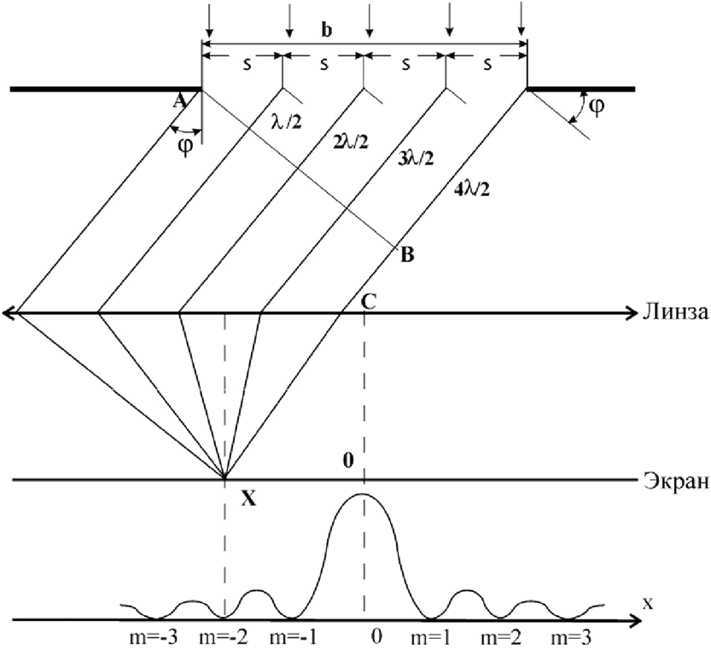

Если выполняется условие

$$b∙sinφ_{m}=±mλ \left(m=1, 2, 3…\right)$$

то в точке наблюдения имеет место дифракционный минимум. Натуральное число *m* называется порядком минимума.

Условие дифракционных максимумов:

$$b∙sinφ_{m}=±\left(m+\frac{1}{2}\right)λ \left(m=1, 2, 3…\right).$$

$$\left\{\begin{aligned}x_{m}=±m\frac{λ}{b}F -координаты минимумов при дифракции на щели; \\ x_{m}=±\left(m+\frac{1}{2}\right)\frac{λ}{b}F-координаты максимумов при дифракции на щели,\end{aligned}\right.$$

## Дифракция на нескольких щелях. Дифракционная решетка.

Прозрачной одномерной дифракционной решеткой называют периодическую систему параллельных щелей в преграде, имеющих одинаковую ширину *b* и расположенных на одинаковом расстоянии a друг от друга. Основным параметром решетки является ее период *d* (постоянная решетки). Для разных решеток делают *d=1…30 мкм.*

Для дифракционной решетки главные максимумы интенсивности света наблюдаются при условии

$$d∙sinφ= ±kλ$$

Интенсивность света

$I_{N}=αE_{mφ}^{2}=N^{2}∙I_{φ}$,

где $I_{φ}$– интенсивность света при дифракции на одной щели.

$$I_{N}=Iφ{\left[\frac{sin\left(πN\frac{d}{λ}sinφ\right)}{sin\left(π\frac{d}{λ}sinφ\right)}\right]}^{2}$$

Главные максимумы разделены между собой не только главными минимума, но и рядом «дополнительных минимумов», которые образуются вследствие интерференции N лучей при колебаниях вектора напряженности электрического поля в противофазе. Такие лучи гасят друг друга. Между «дополнительными минимумами» располагаются очень слабые «вторичные максимумы», число которых между соседними главными максимумами равно $Z_{втор}=N-2$.

Между главными минимумами первого порядка число главных максимумов

$Z_{гл}=2\frac{d}{b}-1$*,*

а между главными максимумами возрастающих порядков число главных максимумов

$Z_{гл}^{`}=\frac{d}{b}-1$.

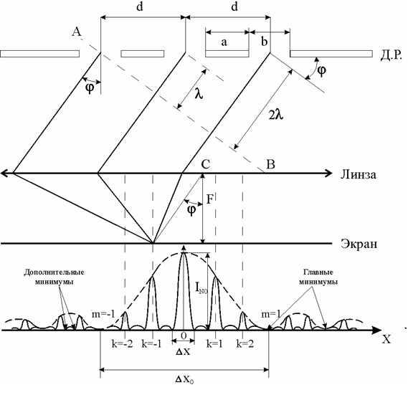

# Выполнение работы

1. Определите линейные положения минимумов первого, второго и третьего порядков. x1, x2, x3. Рассчитайте ширину щели ***b***.

$$∆x_{0}=2\frac{λ}{b}F$$

α = 0о

x1 = 7,5 мм, x2 = 15,5 мм, x3 = 23,5 мм

Δx0 = 15 мм b = 3,207e-5 м ≈32 мкм

α = 30о

x1 = 8,5 мм х2 = 16 мм, х3 = 25,5 мм

Δх0 = 17 мм. b = 2,829e-5м ≈ 28,3 мкм

α = 60о

х1 = 14,5 мм х2 = 27 мм х3 = ?

Δх0 = 29 мм. b = 1,659e-5 м ≈ 16,6 мкм

2. Определите угловые координаты первых трех минимумов дифракционной картины от одной щели.

φ = arctg(x/L) ≈ x/L L = 370 мм

φ1 = 0,0203 рад φ2 = 0,0419 рад φ3 = 0,0634 рад

3. Составьте таблицу

|  |  |  |  |  |
| --- | --- | --- | --- | --- |
| L, мм | α, град | x, мм | b, мкм | Jmax/J0 |
| 370 | 00 | 1: 7,5  2: 15,5  3: 23,5 | 32 | 0,018 |
|  | 150 |  |  | 0,017 |
|  | 300 | 1: 8,5  2: 16  3: 25,5 | 28,3 | 0,014 |
|  | 450 |  |  | 0,011 |
|  | 600 | 1: 14,5  2: 27  3: ? | 16,6 | 0,009 |

Jmax/J0 – относительная интенсивность

4. Постройте график зависимости интенсивности центрального максимума от угла поворота щели

5. Рассчитайте значения интенсивности света максимумов J1, J2, J3 болеевысоких порядков по величине J0.

x1 = 11 мм sin φ1≈x/L=0,0297

x2 = 19 мм sin φ2≈x/L=0,0514

x3 = 26 мм sin φ2≈x/L=0,0703

I1 = I0*4,66e-2 I2=I0*1,56e-2 I3=I0*8,34e-3

6. Найдите положение максимума первого порядка k=1 и рассчитайте значения d для α= 00, 300, 600. .

α = 00

х = 3,5 мм. sin φ ≈ 0,00946 d = 6,871e-5 м

$$d^{`}=dcosα$$

α = 30° d’=5,950e-5 м.

α=60° d’=3,436e-5 м.

Изменяя угол падения луча на решетку/объект с несколькими щелями мы изменяем "кажущиеся" величины b и d. В соответствии с условиями максимумов, их координаты должны увеличиться.

$x_{m}=±m\frac{λ}{b}L$, где m = 1, 2, 3, …, - координаты главных минимумов для решетки,

$x_{k}=±k\frac{λ}{d}L$, где k = 0, 1, 2, 3, …, - координаты главных максимумов для решетки.

7. Определите ширину ∆*x* центрального дифракционного максимума для объекта с 4 щелями, затем ∆*x.* Сравните полученные значения.

α = 00

Δx(экспер) = 1,8 мм Δx(расчет) = 1,75 мм

α = 300

Δx(экспер) = 2 мм Δx(расчет) = 2,02 мм

α = 600

Δx(экспер) = 3 мм Δx(расчет) = 3,5 мм

8. Определите количество вторичных максимумов и минимумов в дифракционной картине от четырех щелей

Между двумя главными минимумами можно наблюдать 4 главных максимума. Между ними располагаются 8 вторичных максимумов и 12 вторичных минимумов.

При большом числе щелей, в точки экрана, соответствующие главным дифракционным минимумам, от некоторых щелей свет будет попадать и там будут образовываться побочные дифракционные максимумы и минимумы. Но их интенсивность, по сравнению с главными максимумами, мала.

9. Используя значение интенсивности света центрального максимума J0 при дифракции на одной щели, рассчитайте интенсивность света в области максимумов при дифракции на двух, трех, четырех щелях.

$$I_{N}=αE_{mφ}^{2}=N^{2}∙I_{φ}$$

где $I_{φ}$– интенсивность света при дифракции на одной щели

Две щели:

I = 4 Iφ I1=I0*1,86e-1 I2=I0*6,25e-2 I3=I0*8,34e-3

Три щели:

I = 9 Iφ I1=I0*4,19e-1 I2=I0*1,40e-1 I3=I0*7,51-2

Четыре щели:

I = 16 Iφ I1=I0*7б45e-1 I2=I0*2,50e-1 I3=I0*1,33e-1

10. По исследованиям пункта 1.9, используя формулу (19а) определите постоянную одномерной дифракционной решетки.

α = 0°

11. По картине от двухмерной дифракционной решетки определите положение максимума первого порядка (k1 и k2) вдоль оси X и Y, затем рассчитайте периоды d1 и d2.

α = 0°

X: k1 = 4 мм k2 = 7 мм

Y: k1 = 4 мм k2 = 7 мм

12. Сравните дифракционные картины, получаемые одномерной дифракционной решеткой при наклонном падении лучей α= 00, 600. Объясните их.

В соответствии с

$x_{m}=±m\frac{λ}{b}L$, где m = 1, 2, 3, …, - координаты главных минимумов для решетки, $x_{k}=±k\frac{λ}{d}L$, где k = 0, 1, 2, 3, …, - координаты главных максимумов для решетки.

Чем меньше d и b, тем больше координата каждого максимума/минимума, что объясняет увеличение расстояния между максимумами, ведь при изменении угла будут изменяться «мнимые» размеры d и b. Это справедливо и для следующего пункта.

13. Проанализируйте изменения дифракционной картины, получаемой двумерной дифракционной решеткой при наклонном падении лучей α= 00, 600 Объясните их.

# Вывод

Явление дифракции в очередной раз доказывает волновую природу света. При выполнении работы мы столкнулись с дифракцией Фраунгофера. Полученные в ходе опытов картины дифракции полностью подтверждают теорию.